一级目录
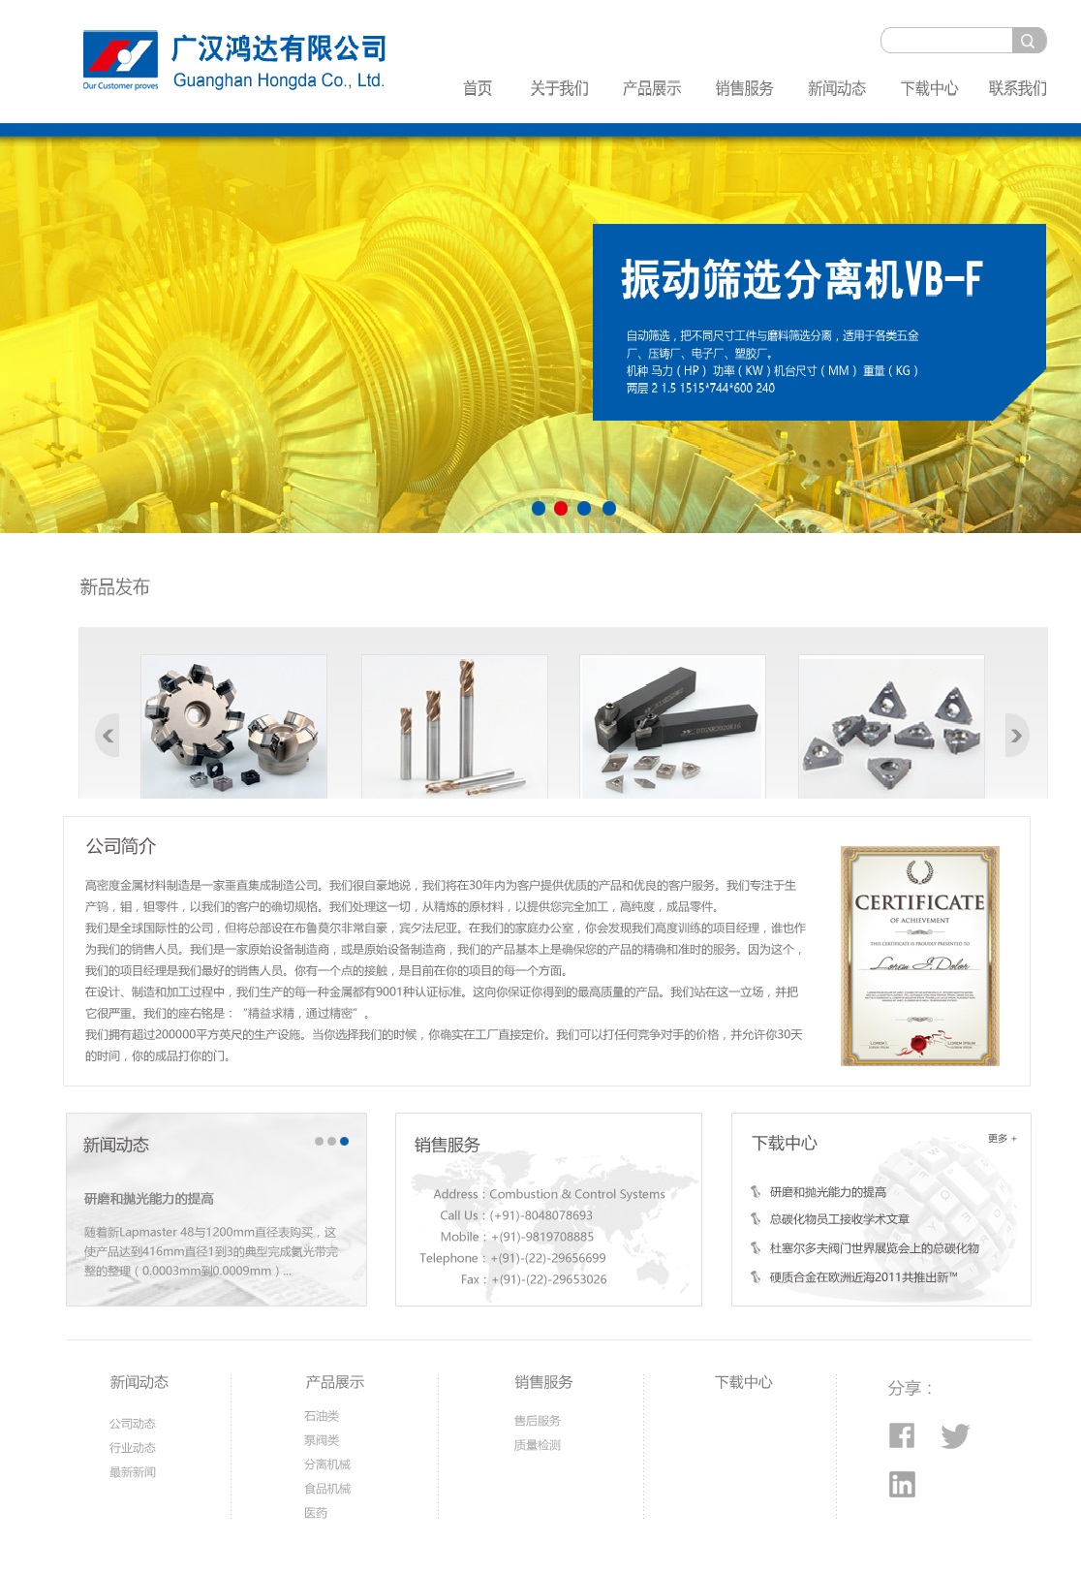

二级目录:
首页，就是首页
关于我们：公司简介、企业文化、企业荣誉、制造体系、员工风采
产品展示：工业耐磨件：（下设三级目录：机械密封环，石油井口系列，耐磨轴套，喷嘴，球和座，模具类，其他耐磨件）
刀具类：切削刀具，木工刀具，切纸刀，刀具型材等
地质矿山工具
卷烟机械用硬质合金配件、
饰品类：
销售服务：销售团队，解决方案，成功案例
新闻动态：
下载中心：产品目录，牌号标准
联系我们：地址，电话，邮件。

另外,动态图案对应的分类:
石油行业类
泵阀类
烟机零件类
饰品类
渔具
化工行业类
纺织机械类
食品机械类
刀具类

